Des plannings opérationnels pour les branches bâtiment et ingénierie

Après avoir saisi, ordonné les tâches d’un projet et leur avoir affecté de 1 à 3 codes de sélection

Vous pourrez choisir entre les nombreuses
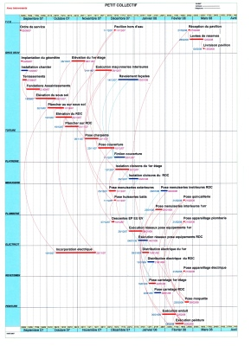
présentations possibles de plannings
pour répondre à chacun de vos besoins

Impression sous une page du A4 au A0
(principe photo)

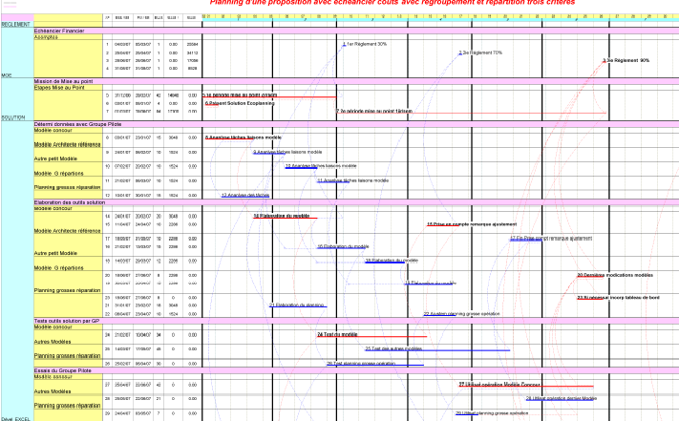

La version 5.0 du logiciel Ecoplanning de gestions de projet est un outil simple d’emploi et convivial que vous pourrez utiliser sans formation spéciale à partir de vos connaissances professionnelles

Visitez le site www.ecoplanning.fr
Email ecoplanning@wanadoo.fr
Tél 01 46 30 46 60

Demandez : - une documentation,
- un CD de démonstration pour un essai réel sur un projet

